Как научить ребенка правильному понятию экологии? 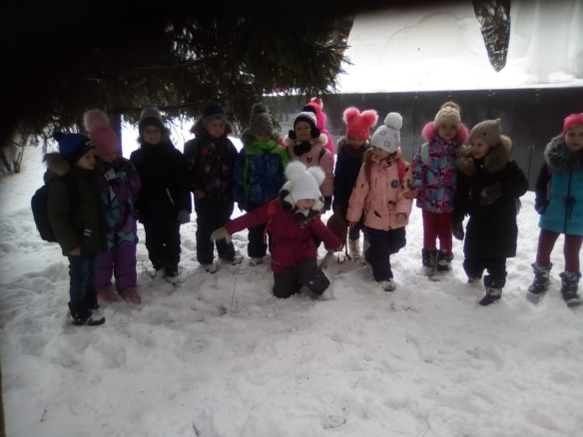В период дошкольного детства начинает складываться эмоциональная сфера ребёнка. В этом возрасте он отзывчив и чуток, сильно сопереживает героям мультфильмов и сказок. Сочувствие подталкивает его помочь кому-либо, неважно, плачущему сверстнику или хромой кошке. Но сочувствие больному животному необязательно выльется в формирование экологического сознания – ребёнок, любящий своего домашнего котёнка вполне способен швырнуть камень в бездомного, поскольку ему много раз говорили, что тот котёнок грязный и наверняка имеет блох. В этом случае у малыша формируется следующее мировоззрение: чистота должна быть только дома и достойна иметь место под солнцем лишь его кошка (попугай, собака и т. д.). Подобное мировоззрение прививается родителями, которые, только выйдя за домашний порог, сразу же забывают о соблюдении чистоты вокруг, и, побывав на пикнике в лесу, оставляют после себя кучи мусора и даже способны развлечения ради поджечь муравейник.
Не так-то просто воспитывать у детей чувство причастности к природе, научить их относиться к планете в целом и всему живому на ней, как к непреложным ценностям. В такой ситуации совокупность знаний о законах существования природы и декларативные призывы к её охране окажутся бесполезными. Здесь требуется найти баланс между наличием знаний о природе и воспитанием эмоционального к ней отношения. Если ребёнку неизвестно, что происходит вне его жилища и детского сада, то у него просто не может сформироваться никакого отношения к окружающему миру.
В 5-6 лет у малыша значительно расширяется круг познавательных интересов. На большой мир он смотрит зачарованно, ему всё интересно, отсюда и множество «почему?». Наличие подобных вопросов говорит о том, что малышу интересны не только сами объекты, но и связь этих объектов или явлений внешнего мира. Помимо этого формируется отношение ребёнка к окружающему. В дошкольный период у детей развиваются синтетические виды восприятия времени и пространства, творческое воображение, наглядно-образное мышление – в большей степени их формирование зависит от воспитания и условий их жизни. В процессе практической и игровой деятельности ребёнка в случае регулярного ориентирования на существенные признаки жизненных проявлений живых организмов ему открывается как внешняя видимость природных явлений, так и простейшие функциональные и причинные связи между ними. В результате у ребёнка появляется чувственное познание природы, важность которого существенна не только для текущего его возраста, но и для последующей взрослой жизни.
Кроме того, в дошкольный период у детей наблюдается также активное социальное развитие, подпитываемое его взаимодействием с окружающими сверстниками и взрослыми людьми. Во время этого процесса малыш усваивает традиции, ценности, общественную культуру и культуру того социума, где ему предстоит жить. Он учится следовать установленным правилам поведения и общественным нормам. Но чтобы экологическое воспитание не ограничило своё влияние только детскими годами, а продолжало его и во взрослой жизни, необходимо, чтобы в этот процесс было вовлечено не только привитие положительного эмоционального отношения к свежему воздуху, чистой воде и солнцу, животным и растениям, но также таких норм поведения, которые бы не наносили вреда живым существам, готовности сберегать и восстанавливать природу.

